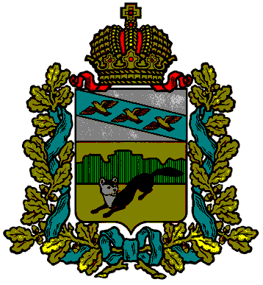
ПРЕДСТАВИТЕЛЬНОЕ СОБРАНИЕ
БОЛЬШЕСОЛДАТСКОГО РАЙОНА
КУРСКОЙ ОБЛАСТИ
РЕШЕНИЕ
от «24» марта 2023 года № 24/154-4______
307850, Курская обл., с. Большое Солдатское, ул.Мира,1

Об отчёте начальника отделения МВД России
по Большесолдатскому району « О результатах
оперативно-служебной деятельности отделения МВД
России по Большесолдатскому району за 12 месяцев
2022 года и задачах на 2023 год»

Заслушав и обсудив представленный подполковником полиции Я.В. Яворским отчёт « О результатах оперативно-служебной деятельности отделения МВД России по Большесолдатскому району за 12 месяцев 2022года и задачах на 2023 год»
«Представительное Собрание Большесолдатского района Курской области РЕШИЛО:
1. Утвердить отчёт начальника отделения МВД России по Большесолдатскому району «О результатах оперативно-служебной деятельности отделения МВД России по Большесолдатскому району за 12 месяцев 2022года и задачах на 2023 год».
2. Признать деятельность отделения МВД России по Большесолдатскому району за 2022 год удовлетворительной.
3. Решение вступает в силу со дня его подписания и подлежит официальному опубликованию.

Председатель Представительного Собрания
Большесолдатского района Курской области Д.М. Рыбочкин

Глава Большесолдатского района
Курской области В.П. Зайцев

